1. 二次型

参考：https://www.matongxue.com/madocs/271

通过矩阵来研究二次函数（方程），这就是线性代数中二次型的重点。

1. 二次函数与二次方程

最简单的二次函数是,再给它增加一次项和常数项时都不会过多的改变其形状。所以在研究二次函数的时候主要研究其二次项部分。同样二次方程与二次函数的道理相似，增加一次项与常数项的时候不会过多的改变其形状，只是看上去有一些伸缩。

1. 通过矩阵来研究二次方程

因为二次函数（方程）的二次部分最重要，为了方便研究，我们把含有n个变量的二次齐次函数：

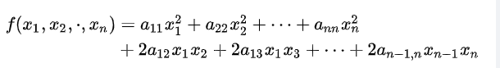

1. 相关系数

参考：<https://www.matongxue.com/madocs/568>

三、坐标变换与矩阵的关系

1. 当我们使用数字来描述向量的时候，它都依赖于我们正在使用的基。

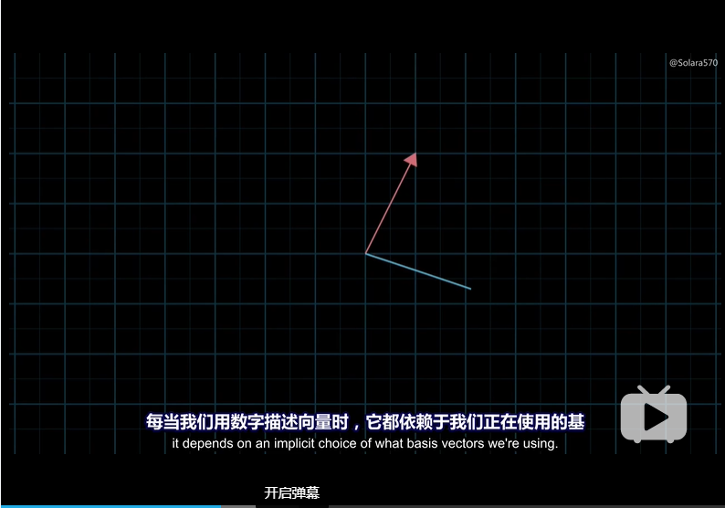

1. 线性相关和线性无关

线性相关是指一个向量可以被另外的向量表示出来，在向量张成的空间中该向量没有给这个空间增加新的维度。线性无关则是给这个张成的空间增加了新的维度。

1. 线性变换的定义

·直线在变换后仍然保持为直线，不能有所弯曲

·原定必须保持不变

参考：<https://www.cnblogs.com/lookof/p/3512358.html>

<https://zhuanlan.zhihu.com/p/23130870>

坐标变换的一个最关键也是最直接的想法是“向量分解与再合成”。矩阵向量乘法就是计算线性变换作用于给定向量的一种途径。每一个矩阵都是对空间的一种特点变换

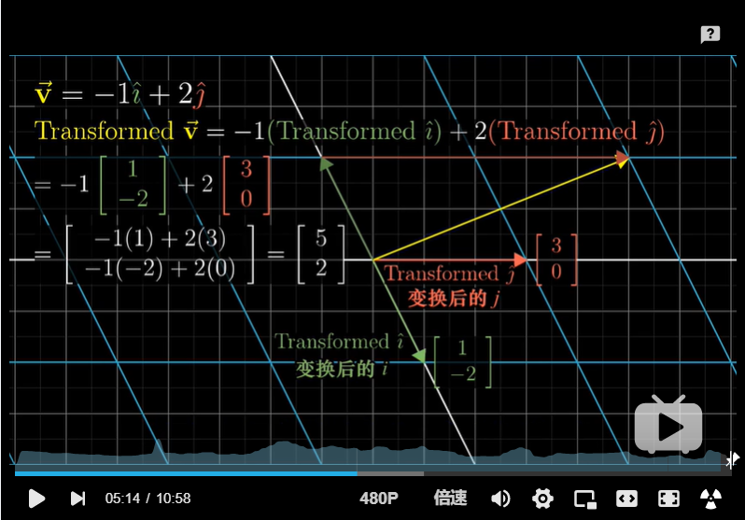

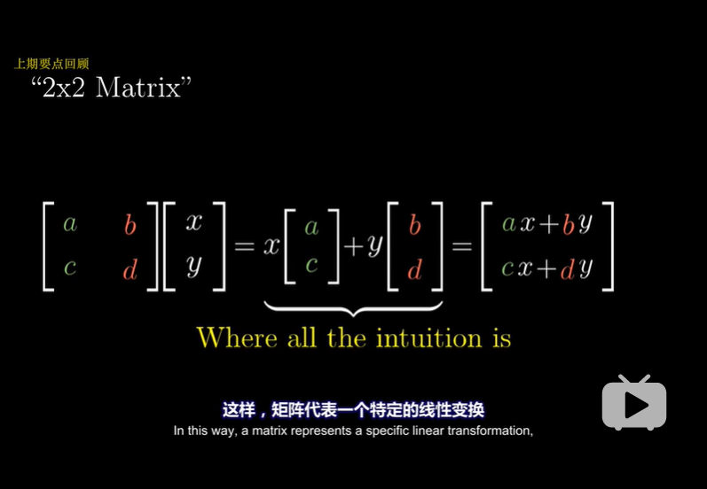

所以矩阵相乘时，在左边的矩阵相当于是基坐标i,j进行某种变换后新的左边，右边的矩阵，相当于是在变换后的基坐标下的坐标，相乘的结果是当前这个合成向量对于初始正交基坐标的坐标。

1. 行列式

一个线性变换的行列式是3，就是说它将一个区域的面积增加为原来的3倍。当行列式的值为0时，则意味着基坐标处于一条线上。所以行列式的值很重要，这是说，只需要检测一个矩阵的行列式是否为0，就能了解这个矩阵所代表的的变换是否将空间压缩到更小的维度上。当行列式的值为负数的时候，则意味着i和j的相对位置发生了变换（空间发生了翻转）。这类似于一个面有正方向也有负方向。当扩展到三维的时候就意味着基坐标围成的体积相较于原来的基坐标围成的体积（体积为1，1 \* 1 \* 1）的多少倍。

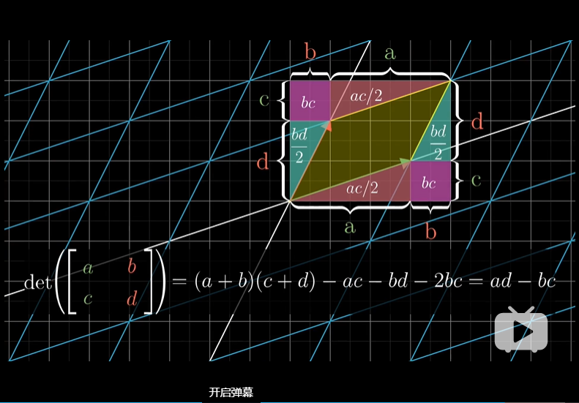

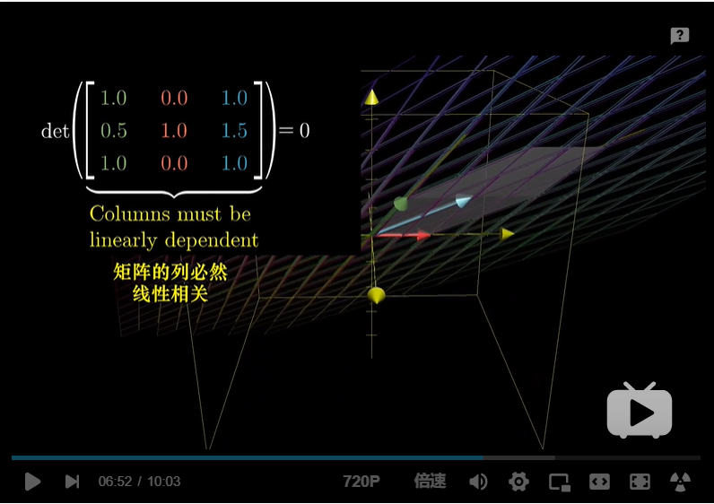

1. 逆矩阵、列空间与零空间

,意味着x向量经过A这样的变换之后与v向量重合。而意味着变换后的基坐标维度没有改变（下降）。而两个变换相继作用在代数上体现为矩阵乘法。

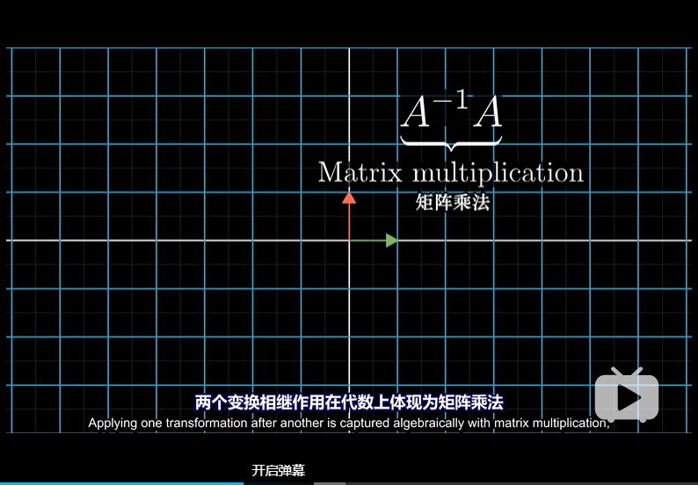

意味着“什么都不做”（先做A的变换再做的变换）。

“rank”秩代表着变换后空间的维度。

1. 点积与对偶性

点积这一运算过程与投影有联系是因为